中 期 考 核 报 告

基于UWB的Inter-piconet网间通信问题的研究

吕程
导师：杜晓黎 研究员

中科院计算所
二零零七年三月

一、学位论文研究情况和已完成的研究内容

1、学位论文研究情况
作为一个新兴技术，UWB带来了许多新的特性，如基于微微网(piconet)的网络拓扑，混合了时分复用(TDMA)和载波监听复用/冲突避免(CSMA/CA)的信道访问方式等。目前在超宽带的标准协议IEEE 802.15.3a中仅涉及到微微网(piconet)内的通信，范围局限于一个主设备(PNC)和另外一些数量有限的从属设备(DEV)之间，如图1所示。随着移动个人局域网的不断发展，单个微微网无论是在网络结构还是通信范围上都显然无法满足其需求，因此建立一个范围更广的inter-piconet的通信是今后短距无线通信的发展趋势。
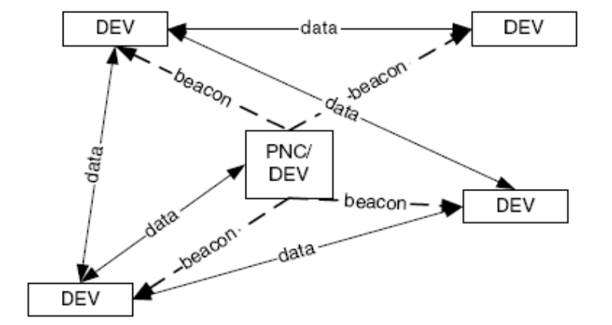
图1 微微网内拓扑结构
当两个PNC（微微网协调器）在一个PAN中共同存在及运作时，当它们的距离足够远的时候，它们之间的传输并不会相互干扰。但是由于PAN设备支持移动性，因此在相互移动过程中，某个piconet可能会移动到另外一个piconet的范围之内。即使这种现象只是暂时的，也会影响到两个piconets各自的通信状况。由这种同时运作多个piconets而引发的诸多问题在一些常见的个人局域网中是很常见且不可避免的，例如家庭网络设备之间，移动性和同步传输都是至关重要的且必须满足的条件，因此由此也引发出了不少问题。
由此，本文研究目的即是解决inter-piconet网间通信的问题。如图2所示，这种由多个piconet组成的网在蓝牙中被称为散射网，即是由多个微微网在时间和空间上相互重叠而构成的更加复杂的网络拓扑结构。散射网中的设备既可以是某个微微网的从设备，也可以是另一个微微网的主设备。每个微微网的跳频序列或者扩频码各自独立，互不相关，同一微微网的所有设备跳频序列或扩频码同步，通过时分复用或者CDMA技术，一个UWB设备便可以同时与几个不同的微微网保持同步。由于散射网内的通信拓扑结构（通路和节点数的不同），微微网内（intra piconet）、网间(inter piconet)切换的顺序，有效的数据流分配（即轮询算法）等各种因素影响，IEEE还没有制定一个协议标准来规范散射网的建立和保证最小服务质量（Qos）的通信，而国内外的研究也大多集中在UWB物理层协议的性能的分析及改进，以及intra-piconet内部通信的研究，inter-piconet的网间通信研究较少。
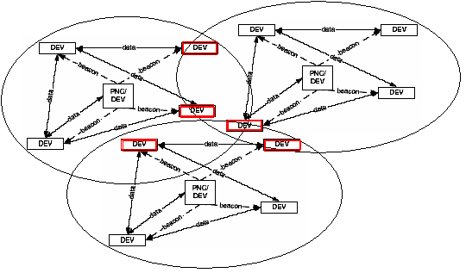
图2 UWB中多个piconet组网和通信情况

由上面的分析可知，本课题的研究重点在于解决Inter-piconet网间的无干扰交互与通信问题，使得彼此未经协调的UWB piconet之间能够并存运作。由于IEEE还没有制定一个协议标准来规范散射网的建立和保证最小服务质量（Qos）的通信，因此解决inter-piconet网间的通信干扰，微微网内（intra piconet）、网间(inter piconet)的同步和切换的顺序，有效的数据流分配（即轮询算法）等各种问题成为本文研究的重点。
UWB Inter-piconet网间通信面临以下几个急待解决的问题：
- 不同Piconet的码字分配干扰
正如上面所言，MB-OFDM系统采用时频交织的方式，利用不同的TFC码来区分和支持不同的piconet同时工作；而同一频段的4个Piconet使用不同的扩频码集合以相互区分。DS-CDMA使用正交码字集来区分不同的piconet。但是目前协议中所定义的码字集合均为非完备正交集，因此我们需要找到一种新的码字，或者是基于旧码字的新的抗干扰办法，来避免不同piconet之间通信的干扰。
- 全网同步问题
在个人局域网PAN中，各设备之间采用Beacon来保证同步传输。某个设备节点在受到其他piconets的干扰而丢失掉Beacon的同步信号后，即不能有效进行通信。两个piconets在同时发送beacon信标时也是如此。当一个piconet进入到另外一个piconet的范围之内，如果不进行有效的全网同步，则势必会造成各piconets间的通信的干扰。
- 组网、路由和调度问题
由于多个piconet所组成的散射网的网络拓扑结构更为复杂，而且UWB网络本身具有时间和地点上的随机接入和移动性，如何使Inter-piconet网内的两个设备之间迅速建立通信路径成为研究的问题。
PMP(participant in multiple piconets)节点为暴露于多个piconet之间的节点，而在PMP节点调度方面，由于作为PMP的DEV单元以时分方式存在于不同的微微网中，PMP节点的轮询原则上可采用循环轮询、优先级轮询等策略，但是鉴于不同piconet中设备接入的随机性，如何建立一种最佳的网间节点通信算法，从而减少因网间切换延迟造成的数据流传输效率的降低才是关键。
通过对国内外相关最新文献的研究发现，在Inter-piconet网间通信问题的研究领域，这几个方面的问题往往是独立研究的。而在基于UWB的Inter-piconet的这几方面的研究就相对更少，尤其是在本课题所提及的前两个问题上。因此本文主要聚焦于多个piconet网间通信时的码字干扰问题以及全网同步问题的解决。为给出完善的Inter-piconet网间通信的解决方案，本研究提出了建立完善的piconet之间的通信流程，完成建立连接、同步、码字分配、路由等一系列过程，并对其关键问题进行深入探讨。

2、已完成的研究内容

2.1 MB-OFDM-UWB中多个piconet码字分配干扰问题
对于MB-OFDM提案，MBOA阵营对UWB通信可应用的频段进行了分配，共分成了5个由若干528MHz带宽的子带组成频带组，在每个频带组之间可实现频分复用，整个MB-OFDM能同时支持18个Piconet工作。采用TFC码来区分不同的Piconet，在Piconet内采用TDMA。其中 TFC的编号为频带的编号，但是就目前采用的TFC看，任意两个码字之间将发生碰撞，即如果两个Piconet在同时、同频进行发送数据，必将给两个Piconet带来极大的相互干扰，使发送的数据无法正确的解调，为降低误码率，必须采用很强的FEC以及利用交织处理增加频域分集。即使如此 MB-OFDM在这方面的改进的可能性很小，特别是在提供高速的业务时，其FEC的纠错能力大大降低，系统性能将受到极大影响。

针对以上存在问题，进行了如下的研究工作：
1）首先根据MB-OFDM的系统原理，对其进行系统设计和建模，为下一步的解决多个piconet码字分配干扰问题奠定基础。如图3和图4分别对发射模块和接收模块设计。
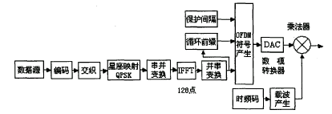
图3 MB-OFDM-UWB系统发射模块
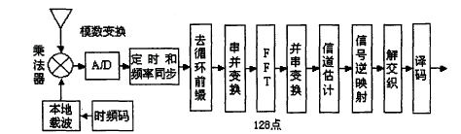
图4 MB-OFDM-UWB系统接收模块

2）在第一部分的基础上，针对原始提案的不足，提出了三种解决方案，并对比其不同设计进行了仿真对比。

- 原始提案
作为一项IEEE 802.15.3a的原始提议，MB-OFDM采用128组长度242.4ns的OFDM字符来使用528MHz的传输频宽，之后再套用一套跳频机制，让所有占用频宽提高3倍，增加至1.6GHz。
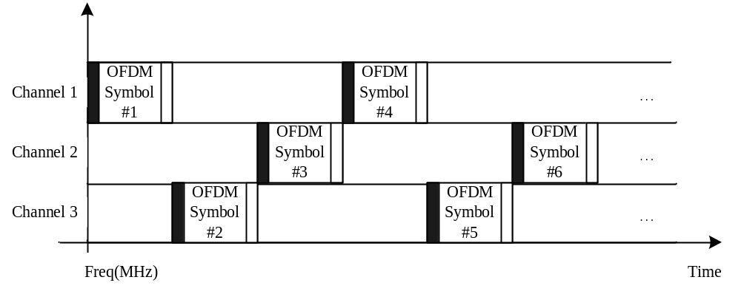
图5 原MB-OFDM协议中的多piconet频带使用
表1 MB-OFDM协议中的TFC码字分配
TFC  Number | Preamble  Pattern  index | Cover  Sequence  index | Length 6 Time Frequency Code
1 | 1 | 1 | 1 | 2 | 3 | 1 | 2 | 3
2 | 2 | 1 | 1 | 3 | 2 | 1 | 3 | 2
3 | 3 | 2 | 1 | 1 | 2 | 2 | 3 | 3
4 | 4 | 2 | 1 | 1 | 3 | 3 | 2 | 2
5 | 5 | 3 | 1 | 1 | 1 | 1 | 1 | 1
6 | 5 | 3 | 2 | 2 | 2 | 2 | 2 | 2
7 | 5 | 3 | 3 | 3 | 3 | 3 | 3 | 3

表1显示了位于同一频带的4个piconet可用的不同时频编码(TFC)，如表中所示每个OFDM信号按照不同时隙分别分配在三个频带中传输。从中可很容易看出该TFC编码并非完全正交，存在一定的交叉，因而当多个使用这些TFC码的piconet共存于一个PAN时，势必会产生干扰。
- TDMA&TFC结合
为了对原始方案进行改进，以期减少由于TFC码不完全正交所带来的干扰情况，一种解决方法是将TDMA与TFC进行结合。如图5所示，将处于同一频带组的多个piconets先进行时分复用，然后再进行频分，即分配到该频带组的不同的子频带上。
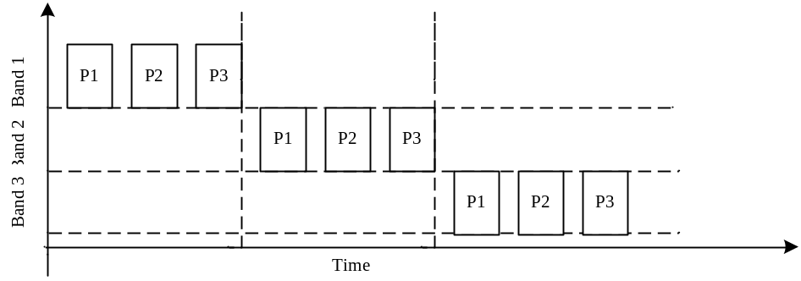
图6 TDMA和TFC结合的时频分配图
这样做的好处是做到了减少不同的piconet之间的干扰或者是可以做到完全无干扰，因为由图中可以看出这些piconets之间在时频上是完全分开的，因此在抗干扰方面具有显著的优势。但是该种方案的缺点是由于时间的复用，效率上有所降低。

- Half-PRF(Pulse Repetition Frequency)
PRF为脉冲重复频率，该种方法是在原方案的基础上将每个OFDM信号的传输时间减少为原来的一半，同时增加每个信号的编码比特数为原来的两倍。这样在保证相同的传输速率的情况下，减少了冲突和干扰的发生，并可以使更多的piconet共存于一个频带组。如图6所示为3个piconet同时运作方式。
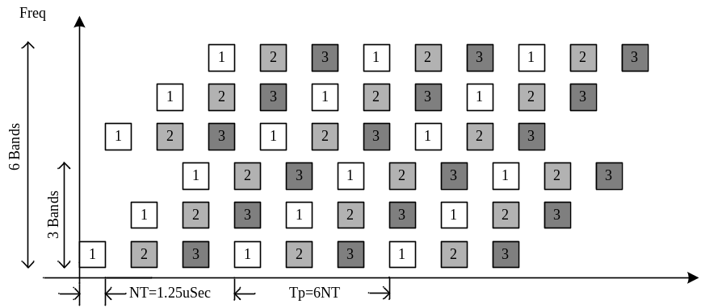
图7 Half PRF方式下的piconet频带复用
- Time-spreading
在这种方式下，每个OFDM信号仍然在自己的时隙里传输相同的时间，不同的是每个信号现在需要传输两次。这个方法的好处在于可以增加系统传输的频带多样性，有效地避免冲突，增加抗干扰性，如图7为4个piconet同时运作方式。
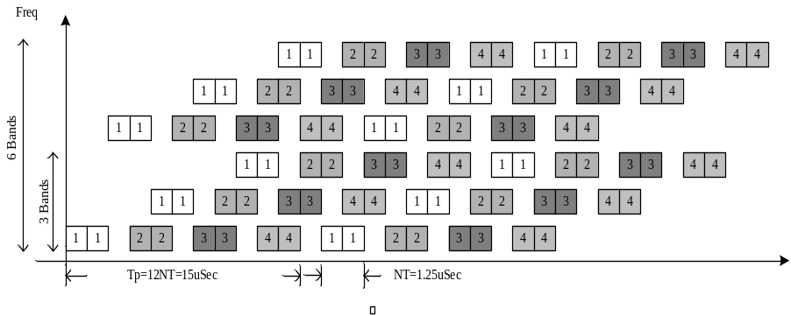
图8 Time Spreading方式下的piconet频带复用

2.2 DS-CDMA-UWB中多个piconet码字分配干扰问题
DS- CDMA作为802.15.3a的另外一项原始提案，使用长度为24的三元码(±1, 0)字符，在1.368GHz的芯片速度下进行展频，供4组piconet同时运作。24字符序列在piconet之间提供约14dB的隔离效果。
针对以上存在问题，进行了如下的研究工作：
1）首先根据DS-CDMA的系统原理，对其进行系统设计和建模，为下一步的解决多个piconet码字分配干扰问题奠定基础。如图8,9和图10分别对发射模块和接收模块设计。
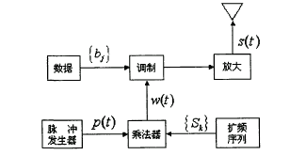
图9 DS-CDMA-UWB系统发射模块
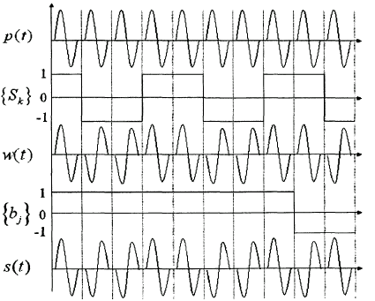
图10 DS-CDMA-UWB系统发射过程波形图
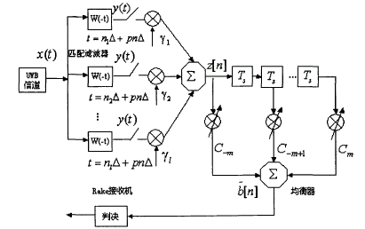
图11 DS-CDMA-UWB系统接收模块

2） 在第一部分的基础上，针对原始提案的不足，提出了使用新的正交码字的解决方案，并对比其不同设计进行了仿真对比。
由于在实际应用中，原协议的抗干扰效果并不理想，因此应寻找更合适的正交码集。这里提出一种新的解决方案，即利用LAS-CDMA中的一种基于代数编码构成的抗干扰能力很强的码字－LAS码。LAS码是一个智能扩频码，由LS和LA两个码集构成，LS码凭借其良好的自相关函数和零相关窗的特点可以直接用作扩频码和地址码，将其零干扰多址优点融入到piconet之间的码字分配上，将会获得新的效果。
LS码参见图11。
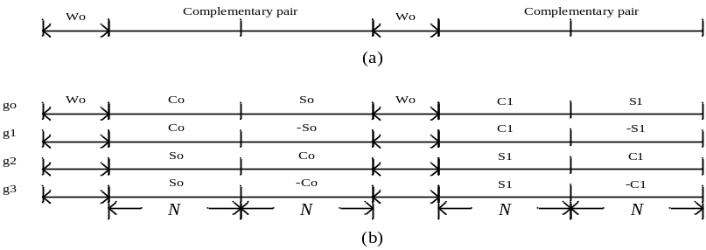
图12 LAS正交码的构成
LS码分为两部分：C码和S码，两部分自相关函数（除原点外）和互相关函数绝对值相等，符号相反，具有理想相关群特性。其构成有以下约束关系：如果码的长度为N（C码、S码长度分别为N/2），在2N个码中可以构造N个正交码，根据其原理有：
g₁(n)=c₁(n) + s₁(n - N - τ) (1)
g₂(n)=c₂(n) + s₂(n - N - τ) (2)
p_{n+1}(k) = p_{n}(k) + q_{n}(k - 2n) (3)
q_{n+1}(k) = p_{n}(k) - q_{n}(k - 2n) (4)
其中p₀=q₀=1，做n次叠代，就可以得到长度为N(N=2n)的符合条件的非对称互补序列c₀,c₁ …,然后取s₀(n)=(-1)^{n}c₀(n)…即可构造如下码长为16（非零位）的LS码如下：
g₀:c₀(1,1,-1,1,1,1,1,-1),s₀(1,-1,-1,-1,1,-1,1,1)
g₁:c₁(1,1,-1,1,-1,-1,-1,1),s₁(1,-1,-1,-1,-1,1,-1,-1)
g₂:c₂(1,1,1,-1,1,1,-1,1), s₂(1,-1,1,1,1,-1,-1,-1)
g₃:c₃(1,1,1,-1,-1,-1,1,-1), s₃(1,-1,1,1,-1,1,1,1)
实际使用时需在LS码的C码和S码前加零，可以增强抗多径的能力。LS码的自相关函数和互相关函数在除零点之外具有均匀分布的零相关窗(IFW: Interference Free Window),或者说理想互补的特点，用其取代原DS-CDMA中的24位三元码做扩频码可以大大减低系统内的干扰，大幅度提高系统容量。

2.3 Inter-piconet同步机制研究
多个piconet共存的情况下，某个DEV节点在受到其他piconet的干扰而丢掉Beacon的同步信号后，则不能有效进行通信，两个PNC在同时发送beacon信标时也是如此。因此我们需要在PNC和DEV之间进行协调，来确保各节点在发送beacon的时候不会受到干扰。但是事实上干扰可能发生在任何时间：Beacon， CAP以及CTA阶段，因此解决干扰变得比较复杂。在CAP阶段，由于采用CSMA的冲突避免策略，可以保证最终的传输。但是在beacon和CTA阶段，由于无相应机制存在，干扰将会导致传输的失败，直接影响到最终的传输质量。
针对上述干扰问题，借鉴MeshDynamics的提案，这里使用一个逻辑微微网的模型。所谓的逻辑微微网包含多个关联PNC组，当一个piconet进入到另外一个piconet的范围之内，这些PNC允许其beacon进行相应的偏移和排列，以达到各piconet间的无干扰共存。
根据上述分析，决定beacon信标是否可以同步传输，可以使用集合论来决定两个PNC之间是否存在一个公有集。每个节点都存储有一个可达节点集合，如果两个节点(2和3)之间没有公共节点，则它们可以同步传输。如果两个节点(1和2，3和4)在它们各自的可达节点集合中有交集，则其中一个beacon的传输必然要滞后，如图12。
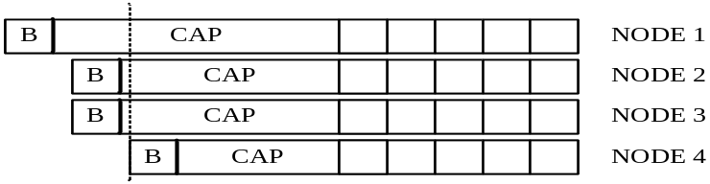
图13 同步后的piconet中PNC节点的帧结构
由于PNC之间无法直接监听彼此的消息，则它们并不知道自己的beacon是否应该滞后以及偏移量是多少。一种方法是依靠两个PNC之间的DEV节点对其所属piconet的beacon信息进行重传，并通知到其周围节点。在这里，DEV起到了中介或者转发器的作用，这种Beacon的重传称为HB(Heartbeat)。两个互相未知的PNC通过HB达到同步的过程如下(A表示原Piconet PNC，B表示后续进入的干扰Piconet PNC)：
(1)B请求信息后，收到从DEV发送的HB，得知A的存在，发送自己的Beacon并在其中标记A为SEEN状态；
(2)DEV收到B的Beacon，看到A的状态已被标记为SEEN，则标记B为IDENTIFIED;
(3)DEV发送HB；
(4)A,B听到HB之后，决定二者主次或先后关系，次级PNC将Beacon进行相应偏移，标记整个CTAP，并发送CTA请求给主PNC。DEV收到该Beacon，将CTA请求复制到HB中；
(5)主PNC收到HB，分配CTA，相应调整Superframe长度，然后发送Beacon；
(6)DEV收到Beacon，复制CTA信息到HB，然后发送HB；
(7)次级PNC收到HB，完成最终同步和偏移。
上述消息传递过程比较清晰，整个同步过程需要6个Superframe(步骤5、6针对同一Superframe)参与。
另外给出一种替代方案，即将Superframe的一小部分预留给PNC作为Beacon时隙分配。例如，将设好的预留区分为4个Beacon slots，在上述图5.2中，当PNC 4作为新节点进入时，通过向DEV请求信息得知预留区中已经有两个时隙分别被PNC 1和4、5使用，则它可以申请第三个Beacon slot并且更新自己的Beacon信息，整个同步过程可以在一个Superframe中完成。
方案1灵活性强，但建立过程复杂；方案2实现简单，但可扩展性一般。二者各有优劣，实际应用中可结合使用。

二、已取得的阶段性成果

2.1 实现了一个基本的分布式文件系统

2.2 深入考虑了元数据集群中元数据分布的问题

2.2 文件系统性能.

三、已完成的工作是否存在与开题报告内容不相符的部分，如存在说明其原因
在开题报告中，原计划为：
- 使用一致性Hash实现一个分布式元数据集群管理算法
- 将该算法实现整合到MooseFS中，提供高效的元数据管理功能
- 在新的元数据服务器集群框架下，考虑为了提高效率引入的cache策略
- 对实现的元数据集群进行BenchMark，和原有系统做性能比较
- 尝试使用Key-Value数据库实现元数据服务器，来提高元数据服务器的性能

由于在进一步的研究中发现，

- 由于MooseFS底层设计并未考虑多元数据服务器，它的结构只适合于单一MDS系统，不能方便的进行扩展，所以放弃对MooseFS的整合，却而代之的是基于Fuse(用户空间文件系统)实现了一个基本兼容POSIX的分布式文件系统，它所支持的操作列表：

目前这个文件系统的性能还非常糟糕，但是已经具有多MDS,多 OSD的基础结构，支持xxxxx
在这个文件系统的实现过程中，我发现了其他一些问题：

例如集群中UUID的使用，

2． 一致性Hash只适用于Key-Value型的数据，并且Key处在一个扁平名字空间中，而文件系统是的名字空间是树型的，不适合使用一致性Hash，

四、下一步的工作计划和研究内容，如与开题报告内容不符，须进行论证
下一步的工作包括两个方面：
1、组网、路由和调度部分的总结、对比和分析工作：

组网和路由具体研究内容包括：
1）蓝牙散射网络的拓扑形成算法；
2）UWB中基于干扰参数的皮克网形成算法PFA；
3）UWB中形成微微网的分布式算法；
4）简化UWB模型SUM和UNM。
调度部分：
- 基于分值的调度策略CBS；
- 基于约会点的调度策略；
- 跳模式调度策略；
- 伪随机协调调度算法（PCSS）。

2、论文的进一步完善：
从结构到内容到设计和结果，进一步充实和完善论文。

五、科研项目的完成情况
2009/08-2009/12 联想手机网盘后台
该系统为联想网盘手机客户端提供接口, 主要是将原来针对web的接口做规范化和重新包装
个人职责：
设计基于MochiWeb的Web 框架, 实现文件上传，下载，目录操作等接口.

2010/01-2010/10 联想网盘多点部署系统
该系统将取代原有的单数据中心结构， 在多系统之间实现调度, 提供机房之间冗余备份, 热点文件加速等，提高全国范围的网盘用户的使用体验, 并有效降低了单机房方案的维护费用
个人职责：
参与数据冗余策略, 上传下载流程的设计, 协调各个模块间的接口, 文件系统目录结构等
对集群文件系统mooseFS, YFS做调研和benchmark工作, 为最终决策提供数据支持
对IP数据库做了较深入的调研, 对APNIC, QQWry, ip138等地理信息数据源进行分析，提供ip定位信息, 并为地域路由模块提供策略支持
通过lighttpd mod实现了其中的地域路由模块(根据用户ip选择最近的服务器为用户提供服务), 在RabbitMQ的基础上提供接口，实现可靠消息队列和数据迁移模块

demo
时间 | 科研项目 | 承担任务
2009/08 -2009/12 | 联想手机网盘 | 手机网盘后台开发
2010/01-2010/10 | 联想网盘多点部署项目
2010/11-2010/12 | 联想网盘服务监控平台 | 硬件设计、仿真及调试。
2010/01-2010/03 | 手机通讯录同步 | 系统demo实现

六、学术论文发表情况及拟发表论文内容和计划

七、课程完成情况
课程总学分：36学分（要求：30学分）

课程名称 | 分数 | 学分 | 学位课
自然辩证法 | 97 | 2.0 | 是
硕士学位英语 | 83 | 3.0 | 是
英美报刊选读 | 82 | 0.5 | 否
宇宙与生命 | 87 | 1.0 | 否
计算机算法设计与分析 | 84 | 3.0 | 否
高级软件工程 | 78 | 3.0 | 否
高性能计算机系统 | 72 | 3.0 | 是
现代数字信号处理 | 82 | 3.0 | 否
计算机网络 | 81 | 3.0 | 是
微观经济学基础 | 87 | 1.5 | 否
科学社会主义理论与实践(中关村2班) | 90 | 1.0 | 是
国际体育舞蹈赏析及实践 （英文授课） | 80 | 1.0 | 否
高级计算机网络 | 95 | 3.0 | 是
分布式操作系统 | 78 | 3.0 | 是
职业生涯管理 | 91 | 1.0 | 否
多媒体网络 | 90 | 1.0 | 否
通信工程与电子技术系列讲座 | 通过 | 1.0 | 否
团队协作实战演练 | 93 | 1.0 | 否
创新管理实例 | 82 | 1.0 | 否

